Содержание
1. Сообщение о технической ошибке………………………………………………………………………………..……….........................................3
2. Сообщение о возможном установлении публичного сервитута……………………………………………………………………………………3
3. ИНФОРМАЦИОННОЕ СООБЩЕНИЕ ОБ ОТКАЗЕ В ПРОВЕДЕНИИ АУКЦИОНА…………………………………………………………..3

Сообщение о технической ошибке
В газете «Сергиевский вестник» от 13.07.2020 г. №56(452) допущены технические ошибки в следующих решениях:
1. В решении собрания представителей сельского поселении Черновка муниципального района Сергиевский Самарской области №19 от 13.07.2019 г. «О внесении изменений в Решение Собрания Представителей сельского поселения Черновка муниципального района Сергиевский №21 от 13.09.2017 г. «Об утверждении Правил благоустройства территории сельского поселения Черновка муниципального района Сергиевский Самарской области» слова «13 июля 2019 г.» следует читать в следующей редакции: «13 июля 2020 г.»;
2. В решении собрания представителей сельского поселении Серноводск муниципального района Сергиевский Самарской области №19 от 13.07.2019 г. «О внесении изменений в Решение Собрания Представителей сельского поселения Серноводск муниципального района Сергиевский № 21 от 13.09.2017 г. «Об утверждении Правил благоустройства территории сельского поселения Серноводск муниципального района Сергиевский Самарской области» слова «13 июля 2019 г.» следует читать в следующей редакции: «13 июля 2020 г.»;
3. В решении собрания представителей сельского поселении Захаркино муниципального района Сергиевский Самарской области №17 от 13.07.2019г. «О внесении изменений в Решение Собрания представителей сельского поселения Захаркино муниципального района Сергиевский №21 от 25.10.2017 г. «Об утверждении Правил благоустройства территории сельского поселения Захаркино муниципального района Сергиевский Самарской области» слова «13 июля 2019 г.» следует читать в следующей редакции: «13 июля 2020 г.»;
4. В решении собрания представителей сельского поселении Калиновка муниципального района Сергиевский Самарской области №24 от 13.07.2019 г. «О внесении изменений в Решение Собрания Представителей сельского поселения Калиновка муниципального района Сергиевский №24 от 25.10.2017 г. «Об утверждении Правил благоустройства территории сельского поселения Калиновка муниципального района Сергиевский Самарской области» слова «13 июля 2019 г.» следует читать в следующей редакции: «13 июля 2020 г.»;
5. В решении собрания представителей сельского поселении Кармало-Аделяково муниципального района Сергиевский Самарской области №17 от 13.07.2019 г. «О внесении изменений в Решение Собрания Представителей сельского поселения Кармало-Аделяково муниципального района Сергиевский № 19 от 25.10.2017 г. «Об утверждении Правил благоустройства территории сельского поселения Кармало-Аделяково муниципального района Сергиевский Самарской области» слова «13 июля 2019 г.» следует читать в следующей редакции: «13 июля 2020 г.»;
6. В решении собрания представителей сельского поселении Красносельское муниципального района Сергиевский Самарской области №16 от 13.07.2019 г. «О внесении изменений в Решение Собрания Представителей сельского поселения Красносельское муниципального района Сергиевский №23 от 25.10.2017 г. «Об утверждении Правил благоустройства территории сельского поселения Красносельское муниципального района Сергиевский Самарской области» слова «13 июля 2019 г.» следует читать в следующей редакции: «13 июля 2020 г.»;
7. В решении собрания представителей сельского поселении Верхняя Орлянка муниципального района Сергиевский Самарской области №14 от 13.07.2019 г. «О внесении изменений в Решение Собрания Представителей сельского поселения Верхняя орлянка муниципального района Сергиевский № 23 от 25.10.2017 г. «Об утверждении Правил благоустройства территории сельского поселения Верхняя Орлянка муниципального района Сергиевский Самарской области» слова «13 июля 2019 г.» следует читать в следующей редакции: «13 июля 2020 г.».

Сообщение о возможном установлении публичного сервитута
В соответствии со статьей 39.42 Земельного кодекса Российской Федерации Администрацией муниципального района Сергиевский Самарской области рассматривается ходатайство общества с ограниченной ответственностью «Средневолжская газовая компания» (ООО «СВГК») об установлении публичного сервитута сроком на 10 лет для целей, предусмотренных пунктом 1 статьи 39.37 Земельного кодекса Российской Федерации, а именно для размещения объекта газораспределительной сети, являющегося объектом местного значения и необходимого для подключения (технологического присоединения) к сетям инженерно-технического обеспечения, в отношении следующих земель:
Кадастровый квартал/ кадастровый номер земельного участка | Адрес земельного участка | Площадь земель планируемых к обременению публичным сервитутом
63:31:0000000:606 | Самарская область, Сергиевский район, с/х производственный кооператив (артель) «Победа», в пределах кадастрового квартала 63:31:1015002 | 3556 кв.м.

Обоснование необходимости установления публичного сервитута: публичный сервитут устанавливается в целях размещения объекта газораспределительной сети, являющегося объектом местного значения и необходимого для подключения (технологического присоединения) к сетям инженерно-технического обеспечения объекта газораспределительной сети гостиничного комплекса и СТО, расположенных в с/п Светлодольск. Газопровод высокого давления 1 кат. от существующего г/да в/д d=210мм, проложенному между ГРП №13 и ГРП №8 через М5 до границ з/у к.н. 63:31:0000000:4761. Договор №УР1712 от 10.10.2018г. о подключении (технологическом присоединении) объекта капитального строительства к сети газораспределения, заключенный между ООО «СВГК» и Багдасарян Амест Вагинаковной.
С поступившим ходатайством об установлении публичного сервитута и прилагаемым к нему описанием местоположения границ публичного сервитута заинтересованные лица могут ознакомиться по адресу: Самарская область, Сергиевский район, с. Сергиевск, ул. Ленина, д. 15А, каб.8. (пн. – пт. с 9.00 до 13.00).
Заявления об учете прав на земельные участки принимаются в течение 30 дней со дня опубликования сообщения в Администрации муниципального района Сергиевский Самарской области, адрес: 446540, Самарская область, Сергиевский район, с.Сергиевск, ул.Ленина, д.22.
Дата окончания приема заявлений – 05.11.2020г.
Информация о поступившем ходатайстве об установлении публичного сервитута размещена на официальном интернет – сайте Администрации муниципального района Сергиевский Самарской области (www.sergievsk.ru).
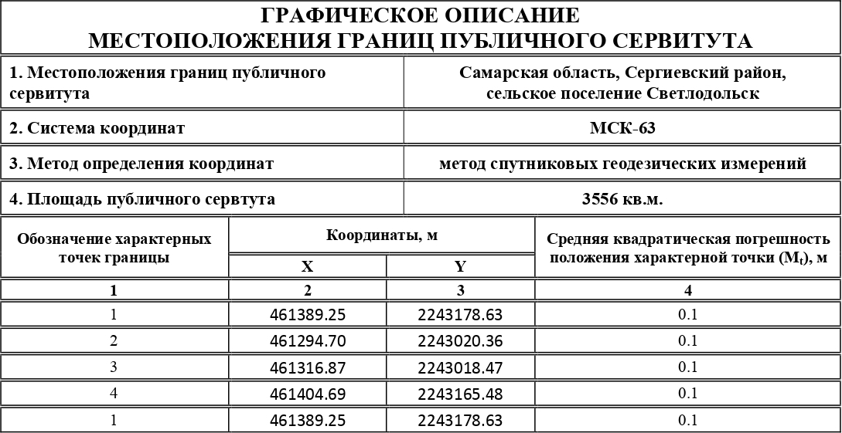

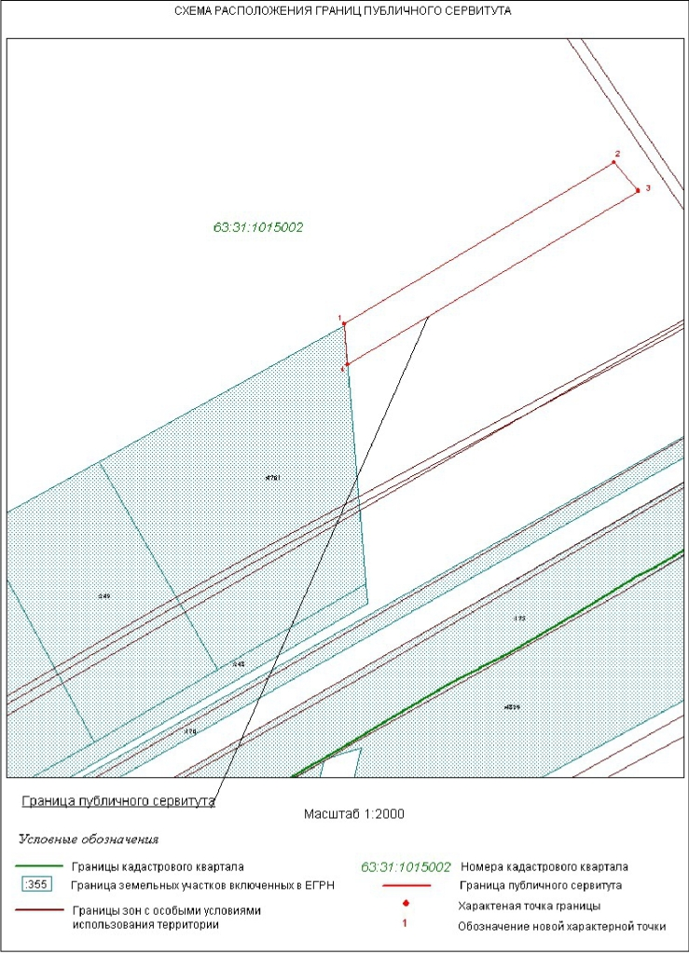

ИНФОРМАЦИОННОЕ СООБЩЕНИЕ ОБ ОТКАЗЕ В ПРОВЕДЕНИИ АУКЦИОНА
Комитет по управлению муниципальным имуществом муниципального района Сергиевский Самарской области, выступающий в качестве организатора аукциона, на основании Распоряжения Администрации муниципального района Сергиевский Самарской области № 1694-р от 05.10.2020г. «Об отказе в проведении аукциона по продаже в собственность земельных участков, с видом разрешенного использования: для ведения личного подсобного хозяйства», сообщает, что в соответствии с п. 24 и п.п. 5 п. 8 ст. 39.11 Земельного кодекса Российской Федерации от 25.10.2001 № 136-ФЗ принимает решение об отказе в проведении аукциона, назначенного на 23.10.2020г., по продаже в собственность земельных участков по лотам:
Лот №1. Земельный участок, кадастровый номер 63:31:0701005:214, площадь 1075 кв.м, категория земель - земли населенных пунктов, вид разрешенного использования: для ведения личного подсобного хозяйства, расположенный по адресу: Самарская область, муниципальный район Сергиевский, с. Сергиевск, ул. Самарская, участок № 68;
Лот №2. Земельный участок, кадастровый номер 63:31:0701005:195, площадь 1076 кв.м, категория земель - земли населенных пунктов, вид разрешенного использования: для ведения личного подсобного хозяйства, расположенный по адресу: Самарская область, муниципальный район Сергиевский, с. Сергиевск, ул. Самарская, участок № 69;
Лот №3. Земельный участок, кадастровый номер 63:31:0701005:182, площадь 1076 кв.м, категория земель - земли населенных пунктов, вид разрешенного использования: для ведения личного подсобного хозяйства, расположенный по адресу: Самарская область, муниципальный район Сергиевский, с. Сергиевск, ул. Самарская, участок № 70.

Соучредители:  - Собрание представителей муниципального района Сергиевский Самарской области;  - Администрации городского, сельских поселений муниципального района Сергиевский Самарской области. | Газета изготовлена в администрации муниципального района Сергиевский Самарской области: 446540, Самарская область, Сергиевский район, с. Сергиевск, ул. Ленина, 22.  Тел: 8(917) 110-82-08  Гл. редактор: А.В. Шишкина | «Сергиевский вестник»  Номер подписан в печать 06.10.2020 г.  в 09:00, по графику - в 09:00.  Тираж 18 экз.  Адрес редакции и издателя: с. Сергиевск,  ул. Ленина, 22.  «Бесплатно»

